Mojca Erjavec, svetnica NSi
(svetniška skupina oz. samostojni svetnik)

Datum: 23/3/2022
Občina Ravne na Koroškem
Gačnikova pot 5
2390 Ravne na Koroškem

Zadeva: POROČILO O PORABI PRORAČUNSKIH SREDSTEV ZA LETO
……………
Na podlagi 10. člena Pravilnika o sredstvih za delo svetniških skupin in samostojnih svetnikov (UGSO, št. 21/2015) podajam/-o poročilo o koriščenju sredstev.

Namen uporabe:
Oblikovanje in distribucija zloženke za ob koncu leta 2020 – obveščanje volivcev (Promedij d.o.o., 3000 Celje)
Višina koriščenih sredstev:
237,90 EUR

Obrazložitev porabe:
Za namene obveščanja volivcev v korona času, ko je druženje omejeno, se oblikuje in distribuira zloženka z informacijami o delu občinske svetnice v 2020.
________________________________________________________________
Opomba:
Svetniške skupine in samostojni svetniki so dolžni na podlagi 10. člena Pravilnika ob koncu proračunskega leta, najkasneje do 31.3., Občinskemu svetu Občine Ravne na Koroškem predložiti pisno poročilo o porabi sredstev za preteklo leto.
Svetniški skupini oziroma samostojnemu svetniku, ki ne izpolni obveznosti iz prvega odstavka tega člena, se financiranje iz proračuna občine začasno ustavi. Finančna sredstva ponovno lahko koristi z dnem izpolnitve obveznosti.

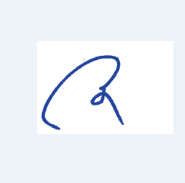
……Mojca Erjavec

(Tiskano ime in priimek in podpis
predstavnika svetniške skupine oz. samostojnega svetnika)

